（一）元件参数测量

1.整流二极管

|  |  |  |  |  |
| --- | --- | --- | --- | --- |
|  | 二极管1 | 二极管2 | 二极管3 | 二极管4 |
| 正向压降 |  |  |  |  |
| 反向压降 |  |  |  |  |

2.电阻值测量及色环辨别

|  |  |  |  |  |  |
| --- | --- | --- | --- | --- | --- |
|  | 色环标称值 | 测量值1 | 测量值2 | 测量值3 | 相对误差 |
|  |  |  |  |  |  |
|  |  |  |  |  |  |

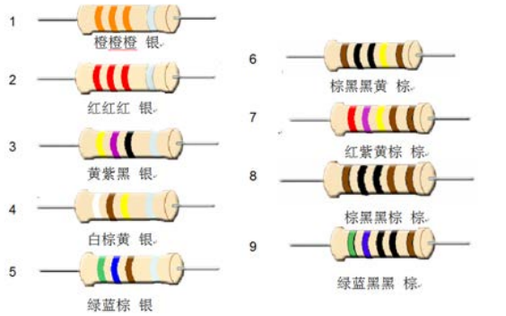电阻值：

1. 6.

2. 7.

3. 8.

4. 9.

5.

3.电解电容器判别和测量

$$C=$$

4.电位器

$$R=$$

5.单向晶闸管

控制极和阴极导通电压：

阳极和阴极导通电压：

（二）晶闸管导通、关断测试

（三）无级调压台灯电路设计

思考题

1、简述PCR606工作原理和主要功能

单向晶闸管有阳极A、阴极K、控制极G三个电极。当AK接正向电压，单项晶闸管仍不导通，除非GK上有微小触发电流。导通后，撤去触发电流仍保持导通，直到AK电压接近零或反向才断路。

PCR606主要用作开关，控制电路通断，有价格低廉、无级调节、操作方便、能耗低等特点。

2.使用分立元件设计楼道光控照明灯的电路